Zadanie 3

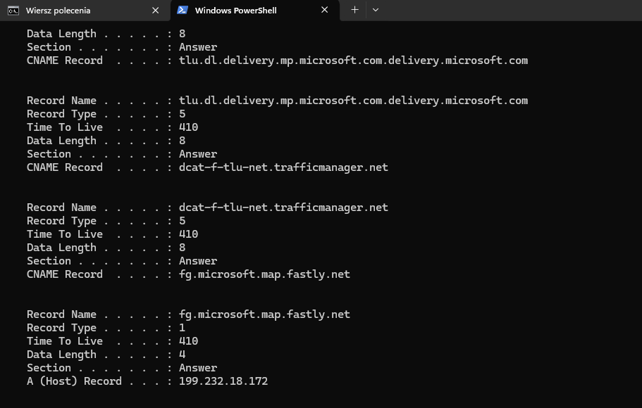

Pamieć dns zapisuje nasze wejścia w przeglądarki aby przyspieszać ponowne wejście w daną przeglądarkę.